Warszawa, 6.11.2019 r.
Cartoon Network po raz kolejny promuje życzliwość!
„Jesteś w mojej drużynie?” – pyta w najnowszym spocie kampanii Cartoon Network „Bądź kumplem, nie dokuczaj!” Robert Lewandowski. Akcja społeczna propagująca koleżeńskie zachowania wystartowała po raz piąty.
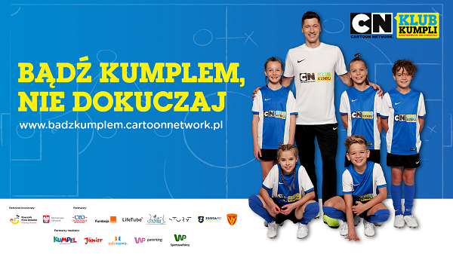
Robert Lewandowski wspiera najmłodszych
Cartoon Network wraz z ambasadorem Robertem Lewandowskim promują ideę równości wśród dzieci i propagują koleżeńskie postawy. Pokazują, że niezależnie od różnic, każdy zasługuje na szacunek i poczucie bezpieczeństwa w swoim otoczeniu.
- Wartości kampanii „Bądź kumplem, nie dokuczaj!” są mi bardzo bliskie, ponieważ moja codzienna praca wymaga gry zespołowej i dobrej komunikacji w drużynie. Problem dokuczania czy cyberprzemocy występuje bardzo często w szkołach lub wśród rówieśników. Nie tylko dzieci nie wiedzą, w jaki sposób sobie z nim poradzić, wsparcia potrzebują również rodzice. Jestem przekonany o tym, że akcja Cartoon Network promuje pozytywne wartości przyjaźni i życzliwości. Cieszę się, że jako Ambasador mogę mieć realny wpływ na ich przekaz. Chciałbym, aby dzieci zobaczyły, że bycie „fair” oznacza nie tylko brak dokuczania, ale również stawanie w obronie osób słabszych – mówi Robert Lewandowski, zawodnik reprezentacji Polski i Bayernu Monachium.
Partnerzy kampanii „Bądź kumplem, nie dokuczaj”
Jak wynika z badania SW Research przeprowadzonego na zlecenie Cartoon Network dokuczanie jest nadal bardzo realnym problemem wśród dzieci. Jak twierdzą rodzice, w większości są to działania w sferze słownej, rzadziej w fizycznej. Najwięcej uczniów doświadcza ośmieszania, wyśmiewania i poniżania – o tego typu formach dokuczania wspomina aż 45% rodziców dzieci w wieku szkolnym. Coraz poważniejszymi zjawiskami są również cyberprzemoc, hejt i agresja elektroniczna, których doświadcza aż 33% uczniów.
Kampania społeczna Cartoon Network „Bądź kumplem, nie dokuczaj” pod patronatem honorowym Ministerstwa Cyfryzacji i Rzecznika Praw Dziecka Mikołaja Pawlaka ma na celu pomoc rodzicom, dzieciom i nauczycielom w reagowaniu na dokuczanie, poprzez pozytywne promowanie życzliwości i przyjaźni. Akcję wspierają partnerzy merytoryczni: Centrum Edukacji Obywatelskiej, Lifetube, Fundacja Orange oraz Nintu.
Rodzice nie wiedzą, jak reagować na problem dokuczania
- Zjawisko dokuczania wśród dzieci jest jednym z najczęstszych zagadnień poruszanych wśród rodziców, nauczycieli, jak i specjalistów zajmujących się świadczeniem pomocy dzieciom. Z nowych badań przeprowadzonych w ramach kampanii Cartoon Network „Bądź kumplem, nie dokuczaj” wynika, że 70% respondentów wskazuje, że dokuczanie w szkole zdarza się często, a aż 36% rodziców deklaruje, że ich dziecko kiedyś bało się iść do szkoły z powodu opresji lub też złej atmosfery w klasie. Oznacza to, że skala problemu dręczenia jest olbrzymia i dotyka wielu uczniów – mówi Marta Żysko-Pałuba, ekspertka kampanii.
Materiały dla dzieci i nauczycieli
Centrum Edukacji Obywatelskiej przygotowało scenariusze lekcji dla nauczycieli. Wszystkie klasy, które przyłączą się do akcji otrzymają certyfikat „Klubu Kumpli”.
Akcja „Bądź kumplem, nie dokuczaj” potrwa do połowy grudnia i będzie wsparta działaniami w mediach społecznościowych oraz ogólnopolską kampanią. Na antenie Cartoon Network, Boomerang, TNT i w wybranych kanałach platformy nc+ oraz w Internecie emitowany będzie spot z udziałem Roberta Lewandowskiego.
Spot kampanii Cartoon Network „Bądź kumplem nie dokuczaj”: https://youtu.be/lW3LdNHcvWg
Link do raportu „Jak było w szkole? Problem dokuczania wśród dzieci w wieku szkolnym i świadomość ich rodziców”: https://badzkumplem.cartoonnetwork.pl/#/czym-jest-dokuczanie
Link do strony kampanii: https://badzkumplem.cartoonnetwork.pl/

O Cartoon Network EMEA
Cartoon Network to kanał dla dzieci wypełniony ekscytującą mieszanką komedii i przygody. Główną grupą docelową stacji są chłopcy i dziewczynki w wieku 6-12 lat. Przepełnione humorem, angażujące i uznane na całym świecie produkcje, które pobudzają wyobraźnie i nawiązują do uniwersalnych motywów przyjaźni, zachęcają dzieci do bycia sobą. Ramówka kanału obejmuje takie kreskówki jak: „Atomówki”, „Niesamowity świat Gumballa”, „Ben 10”, „Między nami, misiami”, „Młodzi Tytani: Akcja!”, „Ninjago: Mistrzowie Spinjitzu”, „Kicia Rożek”, „Craig znad potoku”, „Obóz na wyspie” oraz wielokrotnie nagradzane seriale „Steven Universe”, „Pora na przygodę” oraz „Zwyczajny serial”. Z produkowanych przez kanał treści można również skorzystać dzięki stronie internetowej, a także poprzez gry, wideo na żądanie, urządzenia mobilne i szeroki wachlarz artykułów licencyjnych. Właścicielem marki Cartoon Network jest WarnerMedia.

Biuro prasowe, Plac Trzech Krzyży 10/14, 00-499 Warszawa
Barbara Izowska-Jędrych  Senior Marketing i PR Manager  Eastern Europe & Poland | Emila Rybak  PR Coordinator  Emila.Rybak@turner.com  +48 22 43 86 105 | Joanna Hała  Project Manager dotrelations  Joanna.hala@dotrelations.pl  +48 690 995 770

